  РЕПУБЛИКА СРБИЈА  ЗАШТИТНИК ГРАЂАНА  281-46/18  Б е о г р а д |  |   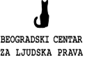
дел. бр. 17312 датум: 28.05.2018.
НАЦИОНАЛНИ МЕХАНИЗАМ ЗА ПРЕВЕНЦИЈУ ТОРТУРЕ

ПРАЋЕЊЕ ПОСТУПАЊА НАДЛЕЖНИХ ОРГАНА ПРЕМА МИГРАНТИМА И ТРАЖИОЦИМА АЗИЛА У РЕПУБЛИЦИ СРБИЈИ
Извештај о посети
Прихватном центру Дивљана

Београд, мај 2018. године
мандат НационалнОГ механизмА за превенцију тортуре

Законом о ратификацији Опционог протокола уз Конвенцију против тортуре и других сурових, нељудских или понижавајућих казни или поступака прописано је да Национални механизам за превенцију тортуре (у даљем тексту: НПМ) обавља посете установама у којима се налазе или се могу налазити лица лишена слободе, у циљу одвраћања државних органа и службених лица од било каквог облика мучења или било ког другог облика злостављања, као и ради усмеравања државних органа ка стварању смештајних и осталих животних услова у установама у којима се смештају лица лишена слободе у складу са важећим прописима и стандардима.

НПМ има право: на несметан, ненајављен и свакодобан приступ свим установама и свим просторијама у којима се налазе или се могу налазити лица лишена слободе; да насамо разговара са тим лицима и са службеним лицима, која су обавезна да сарађују тим поводом, као и са свим осталим лицима која могу имати информације значајне за поступање према лицима лишеним слободе; на приступ свој документацији која се односи на та лица; да надлежним органима даје препоруке у циљу побољшања начина поступања према лицима лишеним слободе и унапређења услова у којима се она задржавају или затварају.

У члану 2а Закона одређено је да Заштитник грађана обавља послове НПМ и да у обављању тих послова сарађује са омбудсманима аутономних покрајина и удружењима чијим је статутом предвиђени циљ удруживања унапређење и заштита људских права и слобода, у складу са законом.

У институцији Заштитника грађана формирана је посебна организациона јединица ''Секретаријат Националног механизма за превенцију тортуре'', која обавља стручне послове НПМ, чији је мандат одређен чланом 4. Опционог протокола за превенцију тортуре. Секретаријатом руководи секретар НПМ у складу са смерницама заменика Заштитника грађана, задуженог за заштиту права лица лишених слободе.

Заштитник грађана и Покрајински омбудсман АП Војводине су потписали Меморандум о сарадњи у обављању послова НПМ, којим је предвиђено је да ће Покрајински омбудсман активно учествовати у посетама мониторинг тима НПМ установама у којима су смештена лица лишена слободе, а које се налазе на територији АП Војводине.

На основу спроведеног поступка по јавном позиву, Заштитник грађана је изабрао удружења са којима ће остваривати сарадњу у обављању послова НПМ, и то: Београдски центар за људска права, Иницијатива за права особа са менталним инвалидитетом (MDRI-S), Комитет правника за људска права (YUCОМ) и Међународна мрежа помоћи (IAN).

По обављеним посетама, НПМ сачињава извештаје које доставља посећеним установама. Након тога, НПМ одржава стални дијалог са посећеном установом, као и органом у чијем је саставу та установа, у циљу отклањања утврђених недостатака који могу довести до појаве тортуре, нељудског или понижавајућег поступања.

ОСНОВНИ ПОДАЦИ О ПОСЕТИ

ПОСЕЋЕНА УСТАНОВА | Прихватни центар Дивљанa
ЦИЉ ПОСЕТЕ | Праћење поступања надлежних органа према мигрантима и тражиоцима азила  Праћење поступања по препорукама НПМ
ПОСЕТУ ОБАВИО | Заштитник грађана, у сарадњи са Београдским центром за људска права
ДАТУМ ПОСЕТЕ | 18. мај 2018. године
НАЈАВА ПОСЕТЕ | Посета је претходно најављена
ТИМ ЗА ПОСЕТУ | Вођа тима:  Јелена Унијат,  Стручна служба Заштитника грађана/НПМ  Чланови тима:  Јелена Самарџић,  Стручна служба Заштитника грађана/НПМ  Марко Васиљевић,  Београдски центар за људска права  Милена Анчић,  Београдски центар за људска права  Преводиоци:  Душан Роаји,  фарси језик

САРАДЊА СЛУЖБЕНИХ ЛИЦА СА ТИМОМ НПМ

Службеници ангажовани у Прихватном центру Дивљанa су остварили сарадњу са тимом НПМ и омогућили му да обави свој мандат. Службеници су пружили тражене информације и омогућили приступ и фотографисање просторија и инсталација, увид у тражену документацију и евиденције, као и ненадзиране разговоре са мигрантима по избору чланова тима.

ТОК ПОСЕТЕ

Након представљања мандата и чланова тима НПМ шефу смене у Прихватном центру, тим НПМ је, подељен у две групе, обавио разговоре са службеницима који су овде ангажовани и са мигрантима, остварио увид у релевантну документацију и евиденције и обишао просторије за смештај и заједничке активности. Нарочито је праћено поступање по ранијим препорукама НПМ. На завршном разговору са руководством су изнети главни утисци о посети и налази чланова тима о стању у Прихватном центру и поштовању права миграната.

1. ОПШТЕ ИНФОРМАЦИЈЕ

Прихватни центар Дивљанa је отворен и први мигранти су усељени крајем децембра 2016. године. У априлу 2017. године тим НПМ је први пут посетио овај центар. На дан ове посете, у Центру је званично боравило 27 миграната, што је знатно мање него приликом прошле посете када их је било 240. Од њих 27, заправо је било присутно само 14, пошто су остали изашли из Центра на 72 сата. Према наводима службеника Комесаријата, број миграната се прилично смањио и то у последње 2 до 3 недеље, јер их је пре тога било око 100. Према њиховим сазнањима, већина миграната је наставила свој пут према Босни и Херцеговини.

Сви мигранти су из Авганистана, осим једног који је Ирачанин. У Центру је смештено 6 породица и 2 самца. Половина од смештених миграната су малолетни, има 4 дечака и 10 девојчица, а осталих 13 су пунолетни - 8 мушкараца и 5 жена. Тренутно у Центру нема малолетника без пратње.

Последњи пријем у Центар Дивљана је био у фебруару, када је један мигрант премештен из Прихватног центра у Прешеву, а пре тога је су у јануару примљене 3 породице. Званични позив за премештај 1 породице на север Србије како би тамо сачекали свој ред за улазак у Мађарску је стигао у јануару 2018. године. Од тада више није било премештаја.

Школу похађа 6 деце, док су остала деца предшколског узраста. Основна школа се налази у Белој Паланци и с обзиром да је Центар удаљен око 5 километара, ИОМ их свакодневно вози и враћа из школе. До скоро су постојали пратиоци који су били ангажовани преко невладиних организација, али их више нема. Било је деце која су узраста за средњу школу, међутим она нису ишла у школу због проблема са транспортом, односно ниједна организација није имала довољно могућности и средстава да им обезбеди превоз до школе.

У Центру је ангажовано више хуманитарних организација које помажу деци у решавању домаћих задатака. Осим тога, за децу се организују различите креативне, едукативне, забавне и спортске активности. Такође, и за одрасле се организују радионице шивења, рачунара, раније су се одржавали часови енглеског и немачког језика, али тренутно међу мигрантима нема заинтересованих за учење језика. Постоје активности које су посвећене само мајкама са децом. У Центру постоји и „биоскопска сала“, односно просторија у којој је постављено платно, пројектор и столице. Ту се редовно пуштају филмови, као и цртани филмови за децу. Мигранти се могу још разонодити играјући стони тенис или стони фудбал.

У Центру је поново доступан интернет. Међутим, сигнал је слаб и често се прекида.

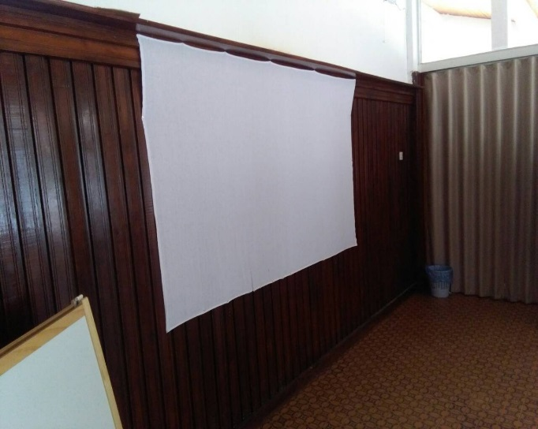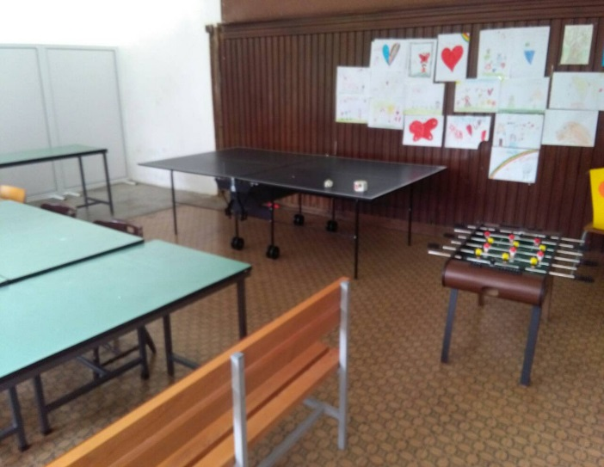

Мигранти редовно добијају обућу и одећу. Гардероба се најчешће се добија из донација, односно службеници шаљу Комесаријату шта је потребно да се набави и најчешће им се то доставља из резерви којих има у магацину. Прошле недеље, мигрантима су подељене патике и мајице. О расподели гардеробе не води се никаква евиденција. Међутим, постоје евиденциони картончићи о расподели пакета за личну хигијену.

ПРЕПОРУКА ЗА ДАЉЕ УНАПРЕЂЕЊЕ

Комесаријат за избеглице и миграције ће у Прихватном центру Дивљана водити евиденцију доделе мигрантима неопходних ствари (средстава за одржавање хигијене, гардеробе, обуће и других) тако да се из ње може утврдити врста и количина додељених ствари, мигрант коме су додељене и датум доделе и омогућиће мигранту који је примио ствари да својим потписом потврди веродостојност ове евиденције.

Постељина се пере машински, док лични веш сви мигранти, осим трудница и породиља, перу на руке.

Како је Комесаријат за потребе збрињавања миграната и формирања Прихватног центра Дивљана закупио објекат омладинско-рекреативног центра, уговорено је да Комесаријат плаћа омладинско-рекреативном центру за ноћења и исхрану за мигранте. Мигранти су се у разговору са члановима тима НПМ жалили на исхрану, највише на једноличност. Недељни јеловник је истакнут у трпезарији и до сада је било мањих корекција, али не неких значајних промена.

ПРЕПОРУКА ЗА ДАЉЕ УНАПРЕЂЕЊЕ

У Прихватном центру Дивљана, Комесаријат ће размотрити могућности за побољшање исхране у складу са потребама миганата.

Такође, мигранти имају потешкоћа око набавке потрепштина зато што у Центру не постоји продавница у којој би могли да купе неопходне намирнице и ствари, већ се најближа налази у селу на око 2 километра од Центра. Генерално, мигрантима представља велики проблем удаљеност Центра од Беле Паланке, као и непостојање организованог превоза, па су приморани да иду неколико километара пешке или да користе услуге таксиста.
Здравствена заштита

У медицинском тиму се налазе 1 доктор, 1 медицинска сестра и 1 психолог. Лекар и медицинска сестра су присутни у Центру 3 дана недељно (понедељком, средом и петком) од 9 до 17 часова. Недељно се обави око 10 прегледа, док је раније када је боравило више миграната било између 20 и 30. У амбуланти постоје импровизовани картони у којима се чува сва медицинска документација и даје се мигрантима да понесу са собом када одлазе из Центра. Сви прегледи се воде у протоколу и најчешће су у питању повреде деце које су задобили у игри или у спортским активностима. По доласку у Центар, мигранти прво имају лекарски преглед, како би се утврдило да ли болују од неке заразне болести.

У Дому здравља у Белој Паланци се обављају различити специјалистички прегледи – гинеколошки, прегледи педијатра. По потреби, на педијатријске прегледе деца се воде у Ниш или Пирот. Тренутно у Центру борави једна беба која има мало више од месец дана и патронажне сестре долазе редовно. Из медицинског тима су истакли да имају јако добру сарадњу са њима и кад год обилазе породиље у селу Дивљана, сврате и до Центра. Све бебе које су рођене у Србији добијају вакцине по календару обавезних вакцинација. Било је у плану да се организује да гинеколог 1 недељно долази у Центар и да том приликом, између осталог, држи предавања на тему репродуктивног здравља.

Такође, мигрантима у Дому здравља у Белој Паланци су омогућене услуге стоматолога. За њих су прегледи, поправке и вађење зуба бесплатни, а у току прошле године у Центру је повремено била присутна и мобилна стоматолошка амбуланта.

Одрасли мигранти се на психијатријске прегледе воде у Пирот, а деца у Ниш. Тренутно нико од миграната није на психијатријском лечењу. Пацијентима се терапија даје у амбуланти и за набавку лекова задужене су хуманитарне организације.

Центар има службени аутомобил и у хитним случајевима, он се користи за превоз пацијената, а уколико су у питању унапред заказани прегледи једна невладина организација је ангажована за организацију транспорта.

2. ПОСТУПАЊЕ ПО ПРЕПОРУКАМА

2.1.
ПРЕПОРУКА април 2017. г.

Комесаријат за избеглице и миграције ће предузети мере како би се у Прихватном центру Дивљана обезбедило континуирано (24-часовно) дежурство радника.

ПОСТУПАЊЕ

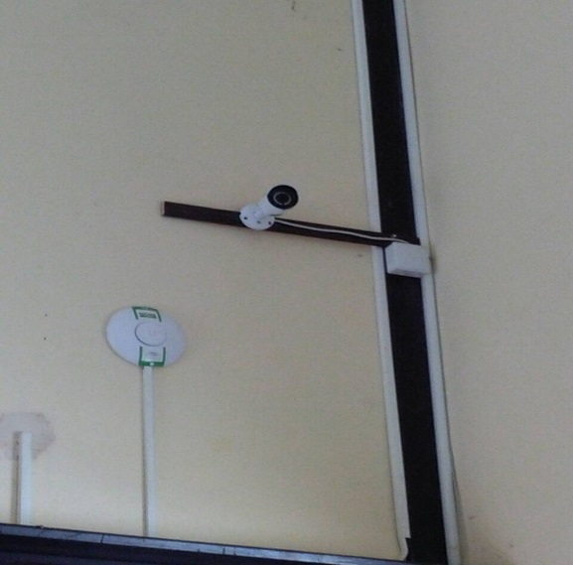
У смени ради по 3 службеника Комесаријата који целодневно бораве у Центру. Смене им трају 7 дана, тако да је сада обезбеђено њихово стално присуство. Осим њих, сваке вечери је дежуран портир, а преко дана 1 радник обезбеђења. У Центру је постављен и видео надзор, а планира се и стављање ограде око Центра. Снимци се чувају 72 сата. Камерама су покривене заједничке просторије, ходници, трпезарија, кухиња, улази у објекте као и спољашњост. Ипак, нигде у Центру нису истакнута обавештења о постојању видео надзора, те су чланови тима НПМ скренули пажњу шефу смене да је потребно да службеници Комесаријата унутар просторија Прихватног центра Дивљана које су под видео надзором на видном месту истакну обавештења о томе, на језицима које мигранти који су смештени у Центру разумеју.

2.2.
ПРЕПОРУКА април 2017. г.

Канцеларија за азил ће према мигрантима којима су издате потврде о израженим намерама да траже азил у Републици Србији и који се налазе у Прихватном центру Дивљана предузети радње прописане Законом о азилу.

ПОСТУПАЊЕ

Према наводима представника Канцеларије за азил, сваком лицу које је изразило намеру да тражи азил у Републици Србији омогућен је приступ поступку азила у Складу са Законом о азилу. Сви мигранти који се налазе у Центру имају потврду о намери, али међу њима нема лица која се налазе у поступку по поднетом захтеву за добијање азила, нити заинтересованих за подношење захтева за азил. Двоје миграната који су затражили азил су премештени у Центар за азил у Бањи Ковиљачи, док још 1 чека на премештај.

2.3.
ПРЕПОРУКА април 2017. г.

Комесаријат за избеглице и миграције ће предузети неопходне мере како би се у Прихватном центру Дивљана обезбедила довољна количина топле воде за потребе лица која бораве у Центру.

ПОСТУПАЊЕ

Према наводима Комесаријата у априлу 2017. године када је НПМ био у посети један велики бојлер је био у квару и због тога неколико дана није било довољне количине топле воде. Убрзо након отклањања квара снабдевање топлом водом је нормализовано. Такође, и због малог броја миграната који су тренутно смештени у овом Центру, више нема проблема са топлом водом и у разговору са члановима тима НПМ мигранти се нису жалили на њену доступност.

2.4.
ПРЕПОРУКА април 2017. г.

Комесаријат за избеглице и миграције ће у свим центрима за смештај и збрињавање миграната организовати учестале периодичне састанке службеника и представника миграната, током којих би мигранти добили њима значајне информације о дешавањима у центру и могли да службеницима укажу на евентуалне проблеме у вези са радом центра и изнесу предлоге за њихово решавање.

ПОСТУПАЊЕ

Као што је већ напоменуто, у Центру тренутно не борави велики броја миграната, стога не постоји потреба за организованим представницима и састанцима. Мигранти своје проблеме и предлоге најчешће износе усмено, директно службеницима. У комуникацији им посебно олакшава то што шеф смене говори арапски језик и помало фарси. Службеници се прилично труде да им помогну и изађу у сусрет што више могу. Генерално, стиче се утисак да су службеници добро упознати са проблемима миграната и да су мигранти прилично задовољни односом и комуникацијом коју имају са службеницима Комесаријата.

2.5.
ПРЕПОРУКА април 2017. г.

Министарство за рад, запошљавање, борачка и социјална питања ће, у сарадњи са надлежним центром за социјални рад, обезбедити присуство стручних радника у Прихватном центру Дивљана, у циљу заштите малолетних и других рањивих група миграната.

ПОСТУПАЊЕ

По речима службеника Комесаријата, представници Центра за социјални рад обилазе Прихватни центар једном у недељу дана, али се дешава да некад долазе ређе. Најчешће они долазе по позиву, али у последње време нема потребе за њиховим доласцима, првенствено због мањег броја миграната који овде бораве, као и чињенице да је већина миграната породично смештена. Последњи пут су били позвани када је дошло до свађе између брачних партнера.

НПМ је приликом посетама другим центрима за прихват и збрињавање миграната (прихватни центри, центри за азил и други) уочавао исти или сличан начин рада центара и поступања према мигрантима, као и могућности за унапређење, па је на основу тога упућивао препоруке Комесаријату које су се односиле на све центре.

2.6.
ПРЕПОРУКА децембар 2016. г.

Комесаријат за избеглице и миграције ће у свим установама за смештај миграната и тражилаца азила истаћи обавештења о могућности и процедури притуживања на рад лица ангажованих у установама и информације о релевантним организацијама које им могу пружити помоћ у томе.

ПОСТУПАЊЕ:
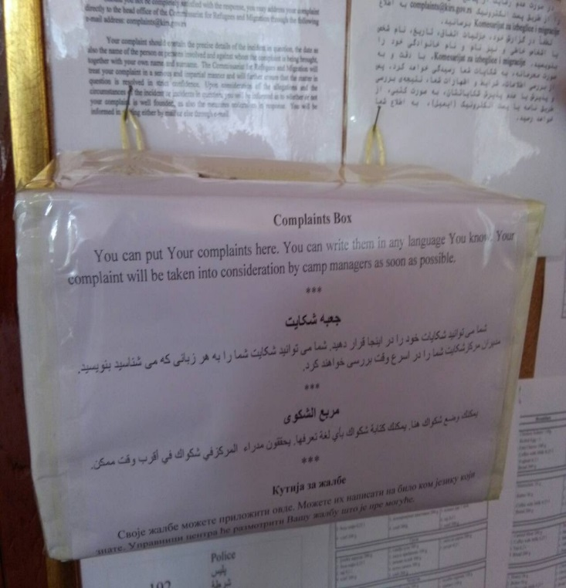
Информације о могућностима, процедури и начину притуживања на рад службеника ангажованих у Центру за азил су истакнута на огласној табли у трпезарији. Непосредно поред обавештења је закачена и кутија за жалбе. Ова обавештења су преведена на неколико језика (енглески, арапски, фарси…). Према речима службеника Комесаријата, није било званичних притужби и мигранти се чешће жале и обраћају за помоћ усмено.

На огласној табли су још били истакнути кућни ред, јеловник, распоред планираних активности и друге информације које су од значаја за мигранте.

2.7.
ПРЕПОРУКА јун 2017. г.

Комесаријат за избеглице и миграције ће предузети мере како би сви центри за прихват и збрињавање миграната (центри за азил и прихватно-транзитни центри) евидентирали ванредне догађаје. Ова евиденција би, као минимум, требало да садржи детаљан опис ванредног догађаја, мигранте који су учествовали у њему и мере које су предузете (позив полицији или другим службама, обављени лекарски прегледи, евентуалне мере предузете према мигрантима и друго).

Комесаријат за избеглице и миграције ће предузети мере како би се у периодичне извештаје свих центара за прихват и збрињавање миграната уносили подаци о ванредним догађајима.

ПОСТУПАЊЕ:

У Центру се води евиденција ванредних догађаја, али је та евиденција „празна“, односно у њу није забележен ниједан догађај од почетка године. Полицијски службеници из Беле Паланке једном дневно обилазе Центар, али генерално у Центру нема инцидената и нема потребе за њиховим сталним присуством. Према речима службеника Комесаријата, у Центру је изузетно мирно и томе највише доприноси структура миграната, односно велики број деце и жена, који су овде смештени.

Службеници су у обавези да шаљу дневне, недељне и месечне извештаје.

2.8.
ПРЕПОРУКА август 2017. г.

Комесаријат за избеглице и миграције ће у свим центрима за прихват и збрињавање миграната организовати пружање психолошке подршке мигрантима (ангажовањем стручних лица, обезбеђивањем одговарајућих просторија за обављање поверљивих разговора са мигрантима и предузимањем других потребних мера).

ПОСТУПАЊЕ:

У Центру, у оквиру медицинском тима постоји 1 психолог. Она је ангажована из Дома здравља у Пироту и због обавеза у Прихватним центрима у Пироту и Димитровграду, у Дивљани је присутна један дан у недељи од 9 до 17 сати. Разговори са мигрантима се најчешће обављају у лекарској ординацији, или у трпезарији уколико у ординацији има других пацијената.

Осим психолога, у Центру је активно неколико химанитарних организација који пружају психолошку подршку како породицама миграната, тако и појединцима.

3. РАЗГОВОРИ СА МИГРАНТИМА

Током посете Прихватном центру Дивљана, тим НПМ је разговарао са члановима породице из Авганистана. Они нису имали замерке на смештајне услове и поступање службеника Центра. Мигранти су током разговора једино исказали забринутост да ли ће бити премештени у неки други Центар услед напуштања Центра у Дивљани од стране других миграната, као и да уколико буде премештања, службеници Комесаријата за избеглице и имиграције имају у виду да их сместе у неки Прихватни центар где су добри смештајни услови. Мигранти су замолили тим НПМ да ове наводе пренесу службеницима Прихватног центра Дивљана. Такође, мигранти су били у недоумици да ли да наставе путовање даље, као и други мигранти из Центра или да остану у Центру.

''Сл. лист СЦГ – Међународни уговори'', бр. 16/05 и 2/06 и ''Сл. гласник РС – Међународни уговори“, бр. 7/11.
Потписан 12. децембра 2011. год.
Објављен у ''Сл. гласнику РС“ број 25 од 30. марта 2018. год.
Извештај о посети Прихватном центру у Дивљани бр. 281-36/17 од 12.04.2017.
Извештај о посетама прихватним центрима у Принциповцу, Шиду и Адашевцима, бр. 281-98/16 од 12. децембра 2016. год.
Извештај о посети Центру за азил у Крњачи, бр. 281-49/17 од 3. јула 2017. год.
Извештај о посети Прихватном центру у Врању, бр. 281-67/17 од 21. септембра 2017. год.

